Les radiofréquences pour transmettre, sans fil, les données numériques sur une très courte distance : RFID, NFC

Qu’est-ce que le RFID ?

Le (Radio Frequency Identification) ou radio-identification en français, est une technologie ou des données sont stockés dans une radio-étiquette (RFID Tag) et ou cette radio-étiquette peut être lue par un lecteur. Cette technologie repose sur l’utilisation d’ondes radio.

Comment ça fonctionne ?

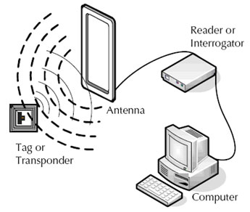Le RFID est un système reposant sur un tag RFID ou radio-étiquette, un lecteur de tag RFID, s’ajoute à ceci un (logiciel intermédiaire) une application hôte connecté au lecteur et permettant d’exploiter les données collectées.

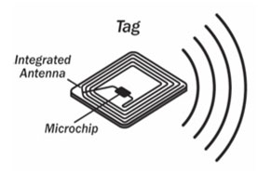Le tag RFID est composé d’une antenne permettant la transmission des données ainsi qu’une micro puce qui peut être active ou passive et qui contient la partie mémoire avec les données liées au tag.

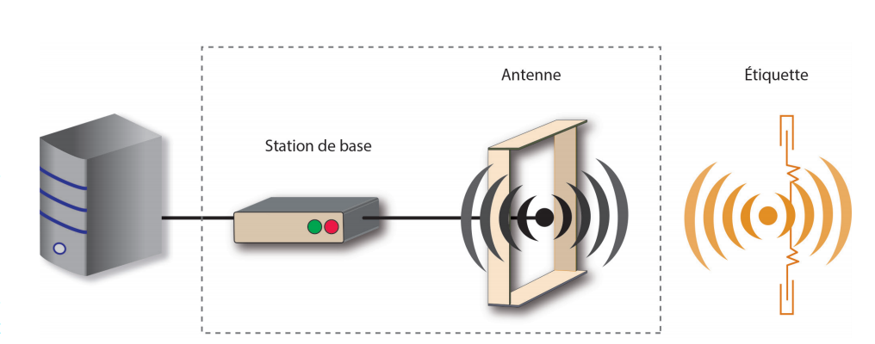

Le RFID et le NFC sont des technologies qui trouvent leur application principalement dans le milieu industriel. La technologie RFID fonctionne sur le même principe qu’un code barre, ou une bande magnétique (comme sur l’arrière des CB). La technologie RFID peut stocker que quelques bits (ex : 8kb) de données. Il faut scanner le tag RFID afin d’obtenir les informations de ce tag.

Applications dans la vie courante :

Depuis son apparition cette technologie ne cesse d’évoluer et de se diversifier, elle est notamment utilisée dans l’industrie, elle peut servir à la télédétection (identification d’animaux, localisation, antivol.

Transaction de la vie courante telles que les passeports, titres de transport, carte bancaire.   
Utilisé également pour contrôler les accès d’une entrée ou d’une sortie,   
Identification des produits manufacturés ainsi que la traçabilité de ces derniers  
Interfaçage homme machine

Contrairement aux codes-barres, cette technologie permet de traquer plusieurs objets en même temps dans que les tags RFID sont dans le champ de lecture.

Il existe plusieurs types de tags :

|  |  |  |  |
| --- | --- | --- | --- |
| Tags | Passif | Actif | Semi-Passif |
| Alimenté | Non | Oui | Oui |
| A | a |  |  |
| Temps de réponse | Faible | Fort | Fort |
| Taille | Petite | Grande | Medium |
| Coût | Peu cher | Plus cher | Peu |
| Durée de vie | Longue | Medium | Longue |
| Distance | 10cm – quelques m | Centaines de mètres | Centaines de mètres |
| Capteurs | Non | Oui | Oui |

Le prix varie en fonction de la qualité du tag, de ses fonctions et spécificités, ils peuvent être customisés par exemple pour répondre à des contraintes d’environnements (etc).

Les étiquettes RFID passives :

* Ne possèdent pas de source d’alimentation et utilisent l’énergie transmise par l’interrogateur (le reader)
* Distance faible (varie selon la fréquence)
* Bon marché et sans entretient.
* Exemple : titre de transport en commun

Les étiquettes RFID actives :

* Possèdent une source d’alimentation, émettent un signal de façon autonome. (énergie stocké dans des condensateurs)
* Distance de fonctionnement plus grand
* Plus chère que les passives, il faut entretenir la source d’alimentation.

Les étiquettes RFID semi actives :

* Source d’alimentation utilisé uniquement pour l’enregistrement et le maintient des informations sur l’étiquette. Elles communiquent avec le lecteur en mode passif.

Comment fonctionne le Tag RFID :

Le tag RFID se compose d’un Transponder 🡪 Rectifier Circuit 🡪 Controller 🡪 🡨 et la mémoire (qui communique avec le controlleur)

Sur quoi repose la technologie RFID ?

La technologie RFID et NFC utilise les radio fréquences. Une station de base émet des ondes électromagnétiques qui incluent un courant dans l’antenne de l’étiquette. La puce reconnait le signal émis et délivre les informations qu’elle contient.

Les gammes de fréquences :

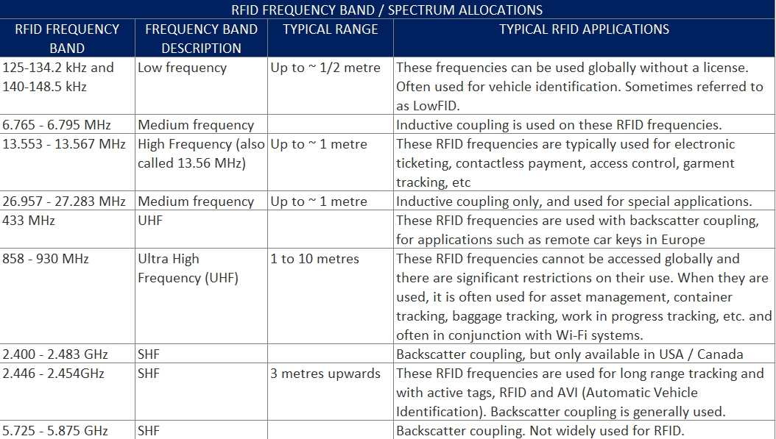

Le RFID utilise principalement 4 gammes de fréquences :

Les gammes de fréquences peuvent varier selon les pays

Les basses fréquences entre 125 kHz et 148 kHz :  
Ce sont les étiquettes utilisées principalement pour la logistique ou la traçabilité des produits.   
Portée 🡪 Jusqu’à quelques dizaines de cm

Les hautes fréquences (HF) : 13,56 Mhz :   
Les antennes peuvent être imprimées ou gravées 🡪 étiquettes très fine, très utilisés par les compagines de transports, pour la tracabilité des produits et l’identification de personnes.  
Portée 🡪 Jusqu’à 1m

Les ultra hautes fréquences (UHF) :   
Portée de détection 🡪 de 3 à 10m.   
Utilisé dans des applications nécessitant une lecture rapide d’un grand nombre d’étiquettes en même temps : gestion de stock, suivi, dans des environnements contraignants.

Les fréquences entre 2,45 et 5,8 Ghz : portée de lecture de 75cm (plusieurs m pour les étiquettes actives). Utilisé pour les péages, l’identification d’un grand nombre de véhicules entrant ou sortant d’un entrepôt, etc

Différents types de readers :

Lecteur mobile :

Lecteur fixe :   
**Frequency Range**- 902 – 928 MHz US, 865 – 868 MHz EU, Etc.*  
**Mobility**– Fixed Readers, Integrated Readers; Mobile Readers  
C**onnectivity Options**– Wi-Fi, Bluetooth, LAN, Serial, USB, Auxiliary Port  
**Available Utilities**– HDMI, GPS, USB, Camera, GPS, GPIO, 1D/2D Barcode, Cellular Capabilities  
**Processing Capabilities**– OnBoard Processing, No OnBoard Processing  
**Power Options**– Power Adapter, PoE, Battery, In-Vehicle, USB  
**Available Antenna Ports**– No External Ports, 1-Port, 2-Port, 4-Port, 8-Port, 16-Port

Sources :

<https://fr.wikipedia.org/wiki/Radio-identification>

<https://www.researchgate.net/publication/310465148_How_does_passive_RFID_works_briefly_explained>

<https://taggedvalue.com/how-does-rfid-work/>

<https://www.autodesk.com/products/eagle/blog/rfid-works-antenna-design/>

<https://www.barcodesinc.com/barcodesedge/guides/choosing-the-right-rfid-technology/>

<https://www.atlasrfidstore.com/rfid-beginners-guide/>

<https://passive-components.eu/what-is-rfid-how-rfid-works-rfid-explained-in-detail/>

<https://www.youtube.com/watch?v=Ukfpq71BoMo&feature=emb_logo>

<https://www.doeeet.com/content/eee-components/rf-mw/what-is-rfid-how-rfid-works/>

<http://www.inrs.fr/dms/inrs/CataloguePapier/ED/TI-ED-4217/ed4217.pdf>